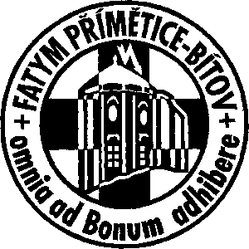

Mlaďoši, dřímá ve vás sportovní duch?
Vezměte s sebou kamarády a kamarádky a přijeďte na:
Turnaj v malé kopané

v sobotu 19. a 26. dubna 2008 v Citonicích, začátek v 9:00 na místním fotbalovém hřišti
- družstva 5 + 1 (neomezený počet náhradníků)

- smíšená družstva chlapců a dívek – v každém družstvu musí hrát min. 1 dívka
- účastnický poplatek 30,-Kč zahrnuje občerstvení
- dvě kategorie:
* 6. třída ZŠ a mladší – sobota 19. dubna
* 7. třída ZŠ a starší (i SŠ) – sobota 26. dubna
Prosíme alespoň o předběžné přihlášení mužstev minimálně týden před utkáním.
(do 13. a 20. dubna 2008)!!!

Informace, náměty, připomínky a přihlášky:

FATYM Přímětice-Bítov, Přímětice 18, 669 04, Znojmo 4

telefon: 731 402 650; 731 402 652
e-mail: jindrichcoupek@seznam.cz; sobotka@fatym.com;

